План тестирования https://jira/browse/IMAPPS-38786 https://jira/browse/IMDEV-9202
База Srvr="SMSK02MG138U:6541";Ref="AVC_REGR_CLEAN_DU"; (Разработчика, медленная)
Возьмем дату 07.08.2026
Количество документов, созданных ранее 3571 на сумму 32584819.32
Сохраним «как было»
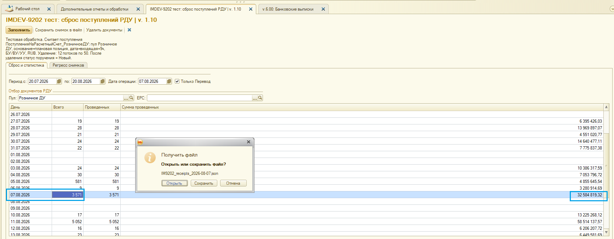
Заполним выписку банка
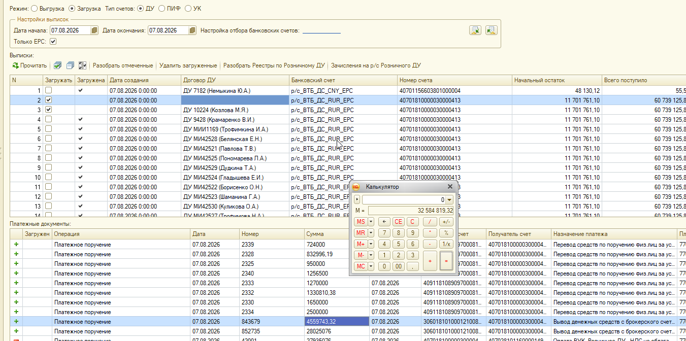
Удалим старые документы
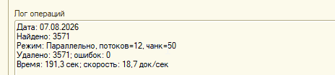

Создадим «по-старому» + Замер времени
Старт: 8-35
Финиш: 20.08.2026 8:55:50
Замеры времени в отладчике:
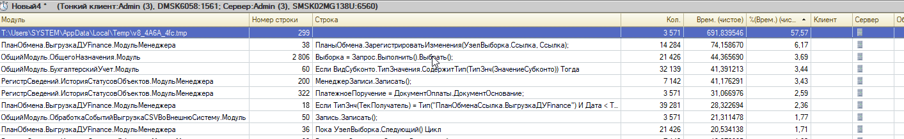
Сохраним «как было -2»
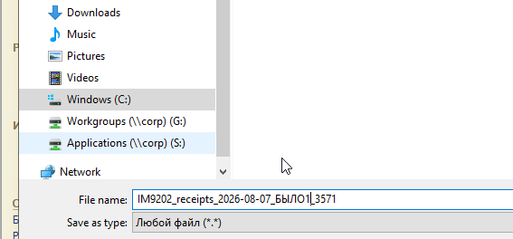
Удалим документы
Заполним банковскую выписку опять
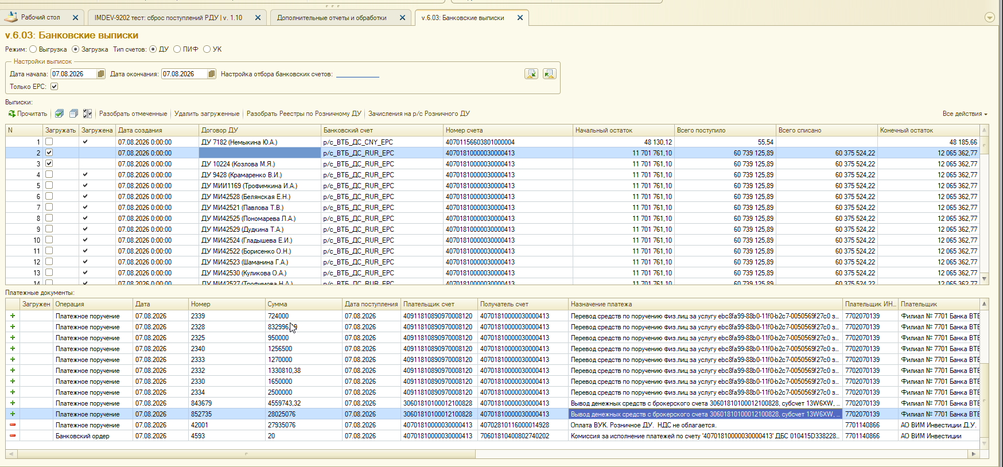
Создадим «по-новому» + Замер времени
Старт 9-14
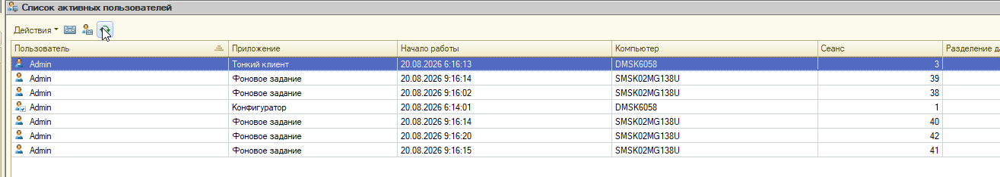
Фоновые задания успешно работают
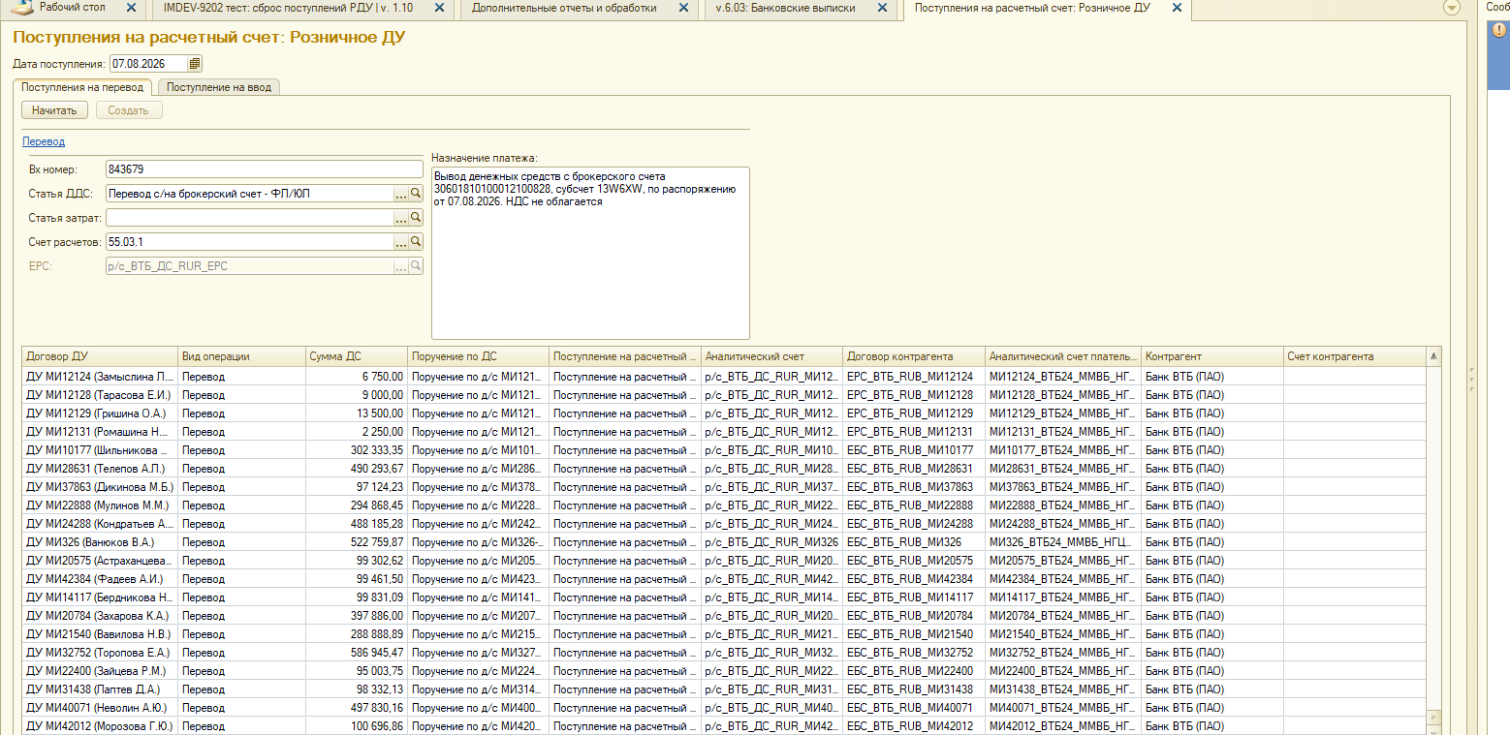
Финиш 9-19
IMDEV-9202 Создать: IMDEV-9202; Режим=Параллельно, потоков=5, порция=50; БезопасныйРежим=Нет; Потоков=5; Порций=72; Документов=3555; Создано=3555; Ошибок=0; УдельныйВес=13,01 док/с; Время=273,2 сек
IMDEV-9202 Создать: IMDEV-9202; Режим=Последовательно; БезопасныйРежим=Нет; Потоков=5; Порций=0; Документов=16; Создано=16; Ошибок=0; УдельныйВес=2,14 док/с; Время=7,5 сек

Итого 280 сек (4 минуты 40 секунд)

Сохраним «как стало»
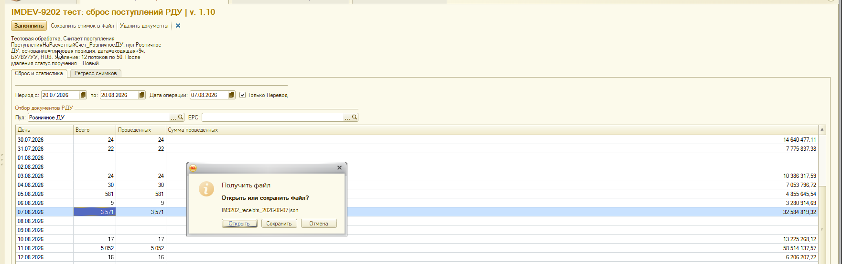
Сравним регресс
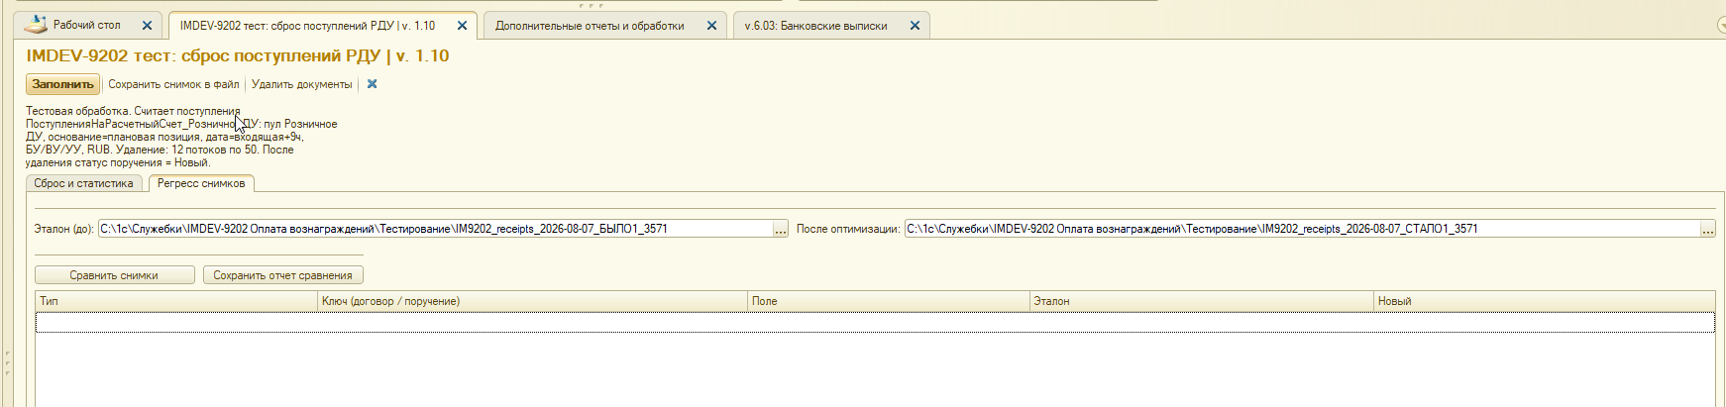
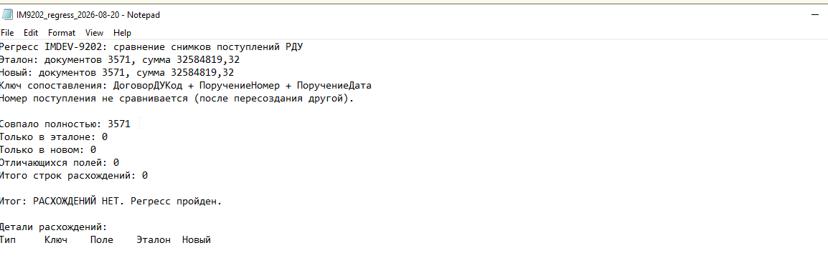
Вывод: регресс пройден, время было = 20 мин 40 сек, время стало = 4 мин 40 сек на 3,5 тыс. док.

